Navštevuješ nejaký záujmový krúžok / CVČ? Graf
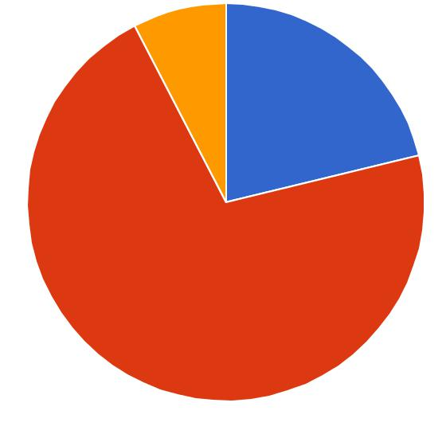

C

A

B

 | A | Žiadny | 42 | 21.2%
 | B | jeden až | 141 | 71.2%
 | C | tri a viac | 15 | 7.6%
 |  | Spolu | 198 | 100%

Pokiaľ do žiadneho nechodíš, čo je hlavným dôvodom?

Graf
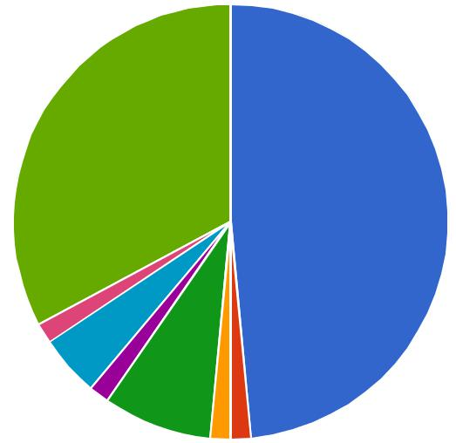

H

A

F

D

A Táto otázka sa ma netýka |  | 96 | 48.5%
B | malá kapacita miest | 3 | 1.5%
C | finančná náročnosť | 3 | 1.5%
D | dochádzanie | 16 | 8.1%
E | nesúhlas rodičov | 3 | 1.5%
F | nedostatok času | 9 | 4.5%
G | nemám záujem o organizované trávenia voľného času | 3 | 1.5%
H | iný dôvod: | 65 | 32.8%
 | Spolu | 198 | 100%

Ako často nemáš vo svojom voľne čo robiť (nudíš sa)?

Graf
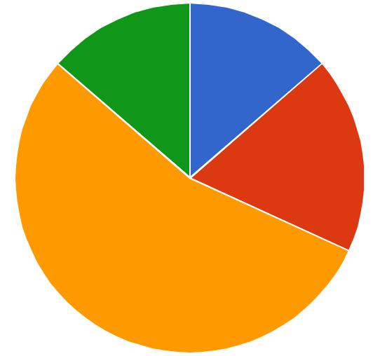

D A

B

C

A | denne | 27 | 13.6%
B | niekoľkokrát týždenne | 36 | 18.2%
C | 1x týždenne | 108 | 54.5%
D párkrát mesačne alebo menej |  | 27 | 13.6%
 | Spolu | 198 | 100%

Koľko času tráviš pri PC, tabletu, mobilného telefónu ...?

Graf
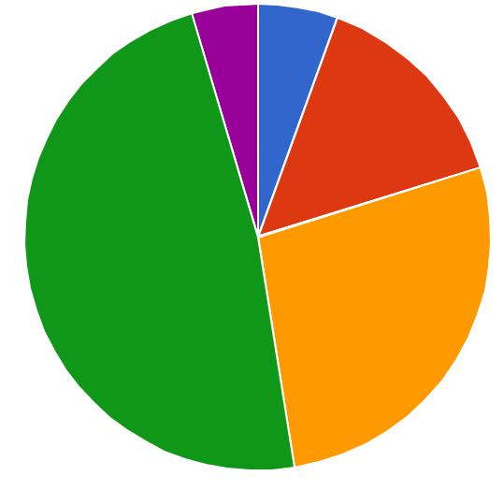

- A

B

D

C

A používam párkrát mesačne alebo menej |  | 11 | 5.6%
B | niekoľkokrát týždenne | 29 | 14.6%
C maximálne 1 hodinu denne |  | 54 | 27.3%
D | 1 - 2 hodiny denne | 95 | 48%
E 3 hodiny a viac |  | 9 | 4.5%
 | Spolu | 198 | 100%

Ako často sa pozeráš na TV, video / DVD?

Graf
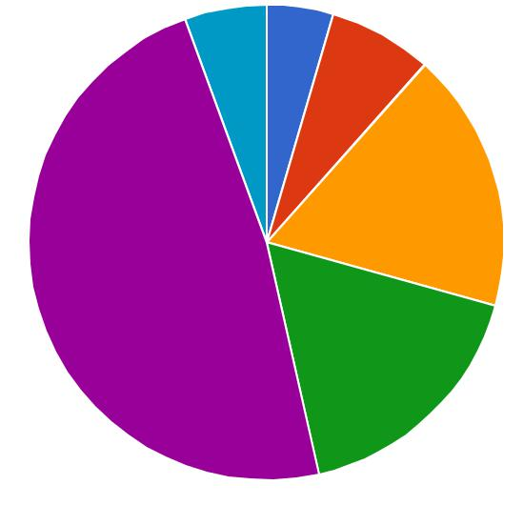

F A
B

C

E

D

 | A párkrát mesačne alebo menej |  | 9 | 4.5%
 | B | 1-2x týždenne | 14 | 7.1%
 | C | niekoľkokrát týždenne | 35 | 17.7%
 | D maximálne 1 hodinu denne |  | 34 | 17.2%
 | E | 1 - 2 hodiny denne | 95 | 48%
 | F 3 hodiny a viac |  | 11 | 5.6%
 |  | Spolu | 198 | 100%

Koľko prečítaš za polrok knižiek?

Graf
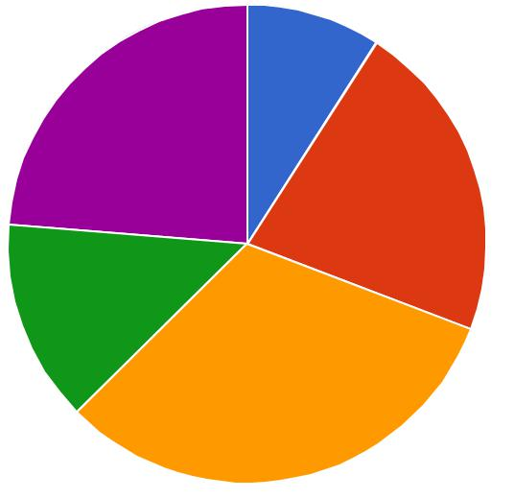

A

E

B

D

C

A | menej ako jednu | 18 | 9.1%
B | jednu | 43 | 21.7%
C | dve | 63 | 31.8%
D | tri | 27 | 13.6%
E | viac ako tri | 47 | 23.7%
 | Spolu | 198 | 100%

Ako často športuješ (mimo hodín TV)?

Graf
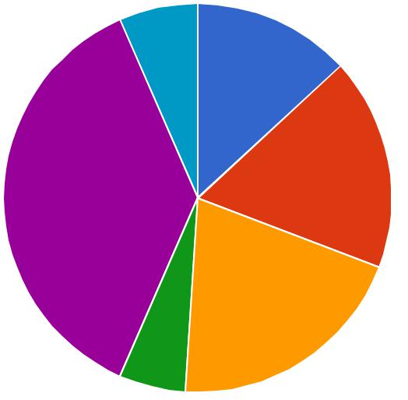

^{F} A

B

E

C

D

 | A párkrát mesačne alebo menej |  | 26 | 13.1%
 | B | 1 - 2x týždenne | 35 | 17.7%
 | C | niekoľkokrát týždenne | 40 | 20.2%
 | D maximálne 1 hodinu denne |  | 11 | 5.6%
 | E | 1 - 2 hodiny denne | 73 | 36.9%
 | F 3 hodiny a viac |  | 13 | 6.6%
 |  | Spolu | 198 | 100%

O ktorej chodíš vo všedný deň spať?

Graf
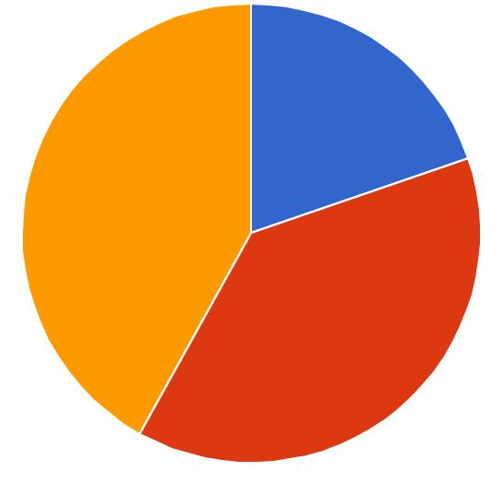

A

C

B

 | A | 20:00 | 39 | 19.7%
 | B | 21:00 | 76 | 38.4%
 | C | 22:00 | 83 | 41.9%
 | D | 23:00 | 0 | 0%
 | E | 23:30 a neskôr | 0 | 0%
 |  | Spolu | 198 | 100%

Ktorým športom sa aspoň raz týždenne zaoberáš (mimo hodín TV)?Môžeš zakrúžkovať viac športov.

Graf
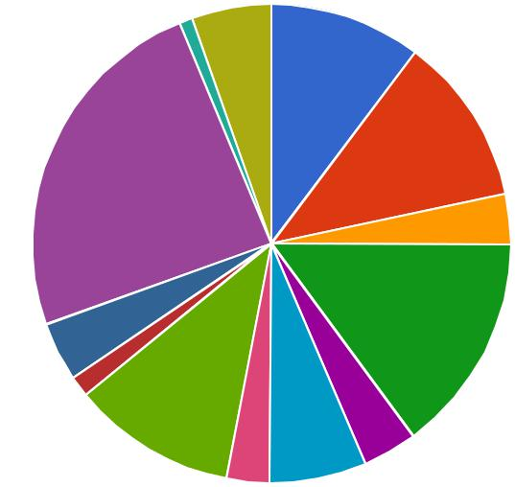

- A

B

K

C

J D

- E
G F

 | A | žiadnym | 36 | 10.3%
 | B | volejbal | 40 | 11.4%
 | C | florbal | 12 | 3.4%
 | D | beh | 52 | 14.8%
 | E | džudo | 13 | 3.7%
 | F | plávanie | 23 | 6.6%
 | G | basketbal | 10 | 2.8%
 | H | cyklistika | 39 | 11.1%
 | I | lyžovanie | 5 | 1.4%
 | J | hokej | 14 | 4%
 | K | futbal | 85 | 24.2%
 | L | kulturistika | 3 | 0.9%
 | M | iné športy: | 19 | 5.4%
 |  | Spolu | 351 | 100%

Ktorými činnosťami sa rád / a zaoberáš v hodinách Telesné výchovy?Môžeš zakrúžkovať viac činností.iac činností.

Graf
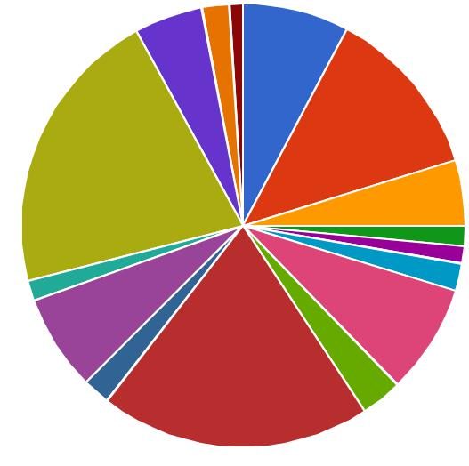

N

B

M

C

K G

I

 | A | žiadnymi | 31 | 7.8%
 | B | beh | 50 | 12.5%
 | C | atletické disciplíny mimo behu | 19 | 4.8%
 | D | cvičenie na kruhoch | 6 | 1.5%
 | E | cvičenia na hrazde | 5 | 1.3%
 | F | posilňovacie cviky | 8 | 2%
 | G | prehadzovanie | 32 | 8%
 | H | florbal | 12 | 3%
 | I | futbal | 79 | 19.8%
 | J | basketbal | 8 | 2%
 | K | volejbal | 28 | 7%
 | L | hokej | 6 | 1.5%
 | M | vybíjaná - kapitán | 84 | 21%
 | N | korčuľovanie | 20 | 5%
 | O | hádzaná | 8 | 2%
 | P | džudo | 4 | 1%
 |  | Spolu | 400 | 100%

Ktorý šport rád / a sleduješ v televízii alebo hráš na PC? Môžeš zakrúžkovať viac činností.

Graf
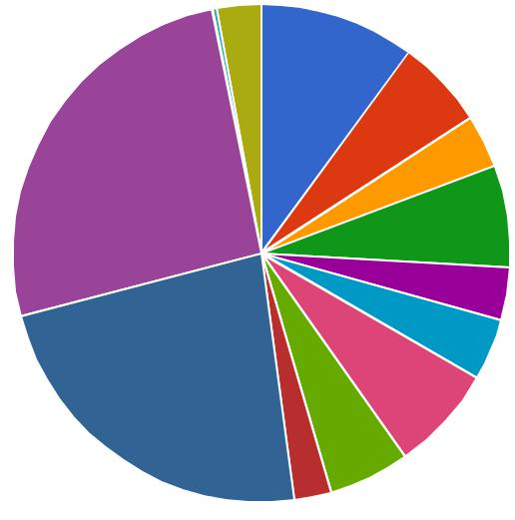

- A

B
K
C

D

E

F

G
- _{H}
I

 | A | žiadny | 38 | 10.1%
 | B | volejbal | 22 | 5.8%
 | C | florbal | 13 | 3.4%
 | D | beh | 25 | 6.6%
 | E | džudo | 13 | 3.4%
 | F | plávanie | 15 | 4%
 | G | cyklistika | 26 | 6.9%
 | H | lyžovanie | 20 | 5.3%
 | I | basketbal | 9 | 2.4%
 | J | hokej | 87 | 23%
 | K | futbal | 98 | 25.9%
 | L | kulturistika | 1 | 0.3%
 | M | iné športy: | 11 | 2.9%
 |  | Spolu | 378 | 100%

